国家开发银行生源地贷款毕业确认操作流程
第1步：输入网址：
国家开发银行生源地助学贷款学生在线系统 (https://sls.cdb.com.cn)
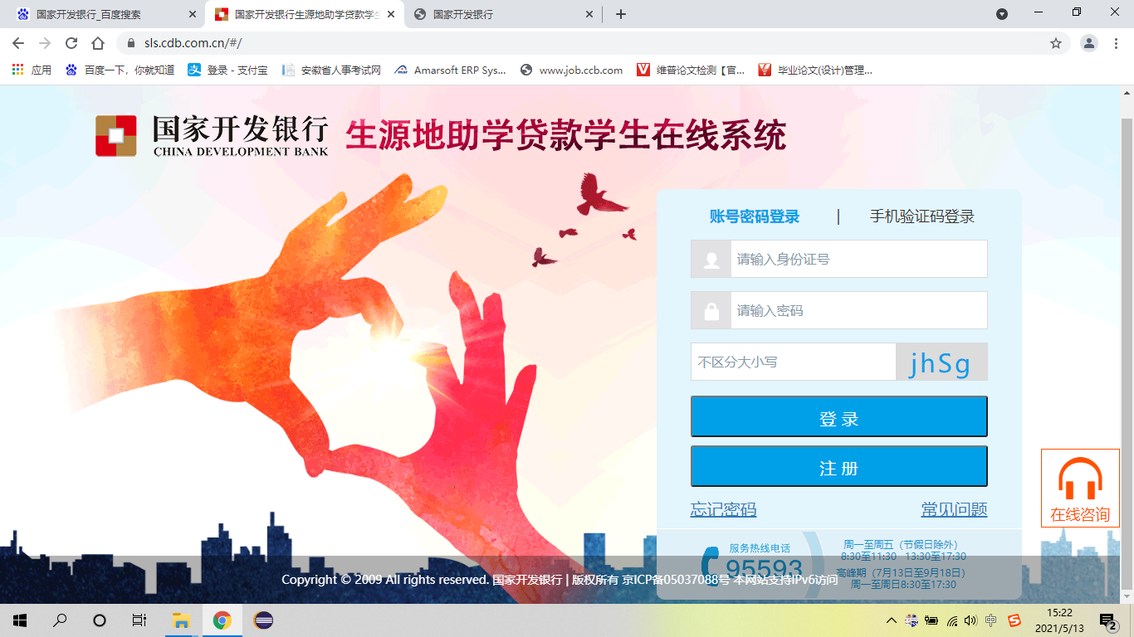

第2步：输入用户名密码登录：进入首页
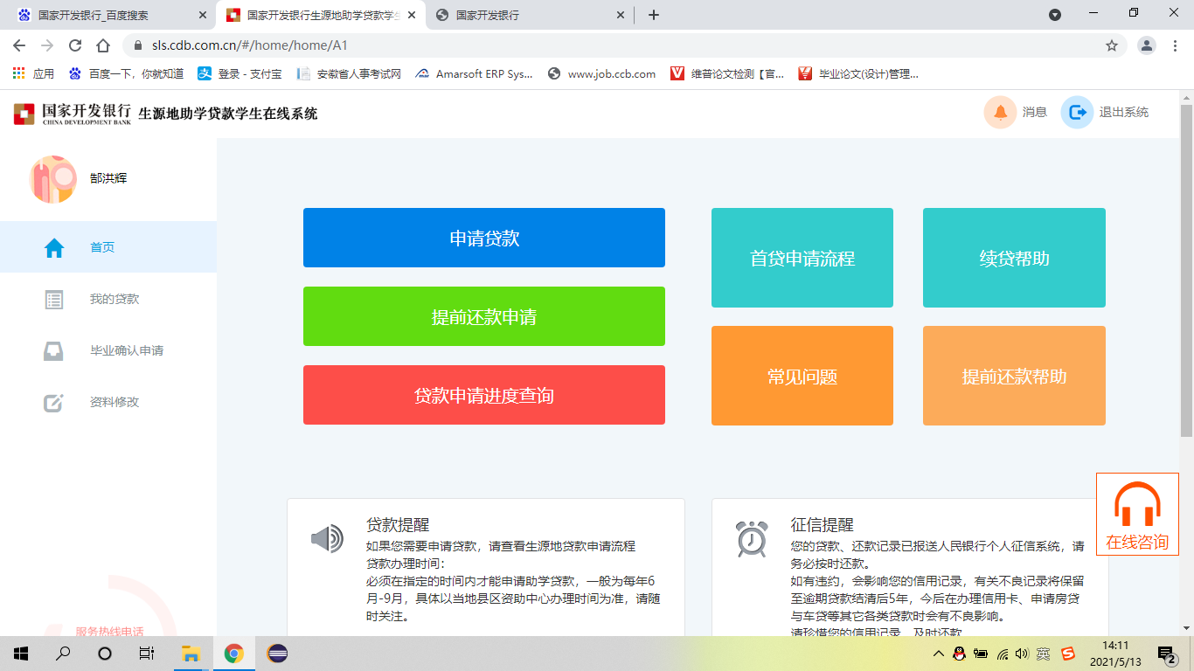

第3步：点击 “资料修改”
核实“个人信息”和“共同借款人信息”，检查是否有错误或需要更改信息，如若更新完毕点击提交即可。（共同借款人信息点击第二张图片的红框标识处头像即可展开）
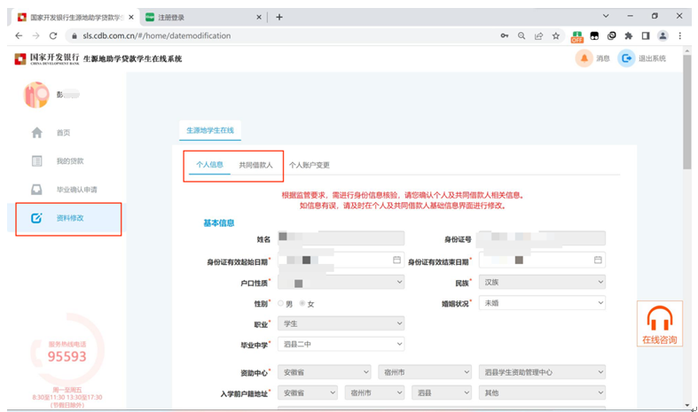
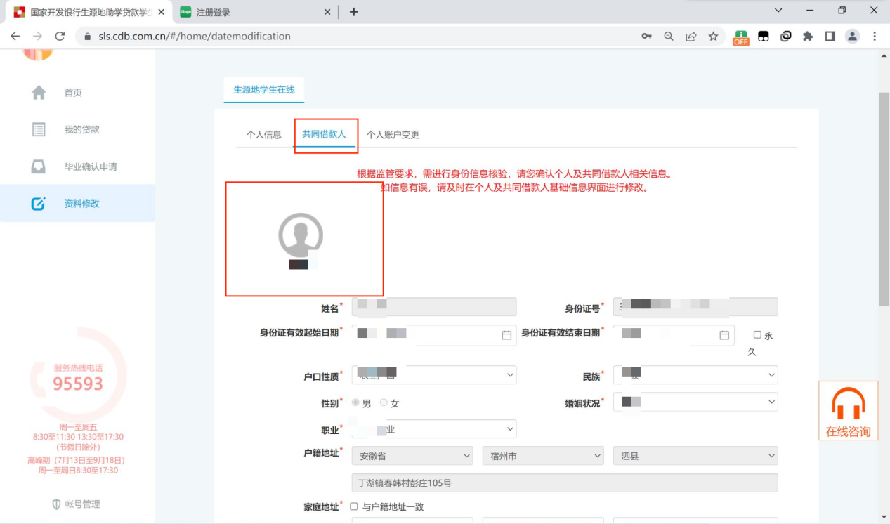

第4步：点击：“毕业确认申请” 下拉到底，点击毕业确认既可


